- 开始游戏界面
点击开始游戏按钮跳转至主界面
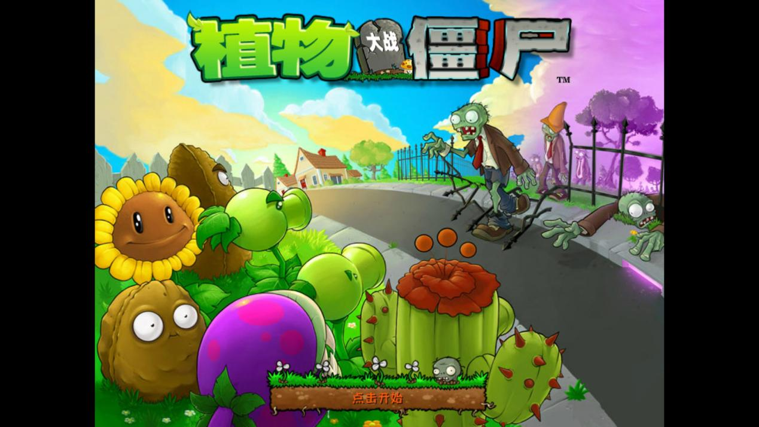

- 主界面
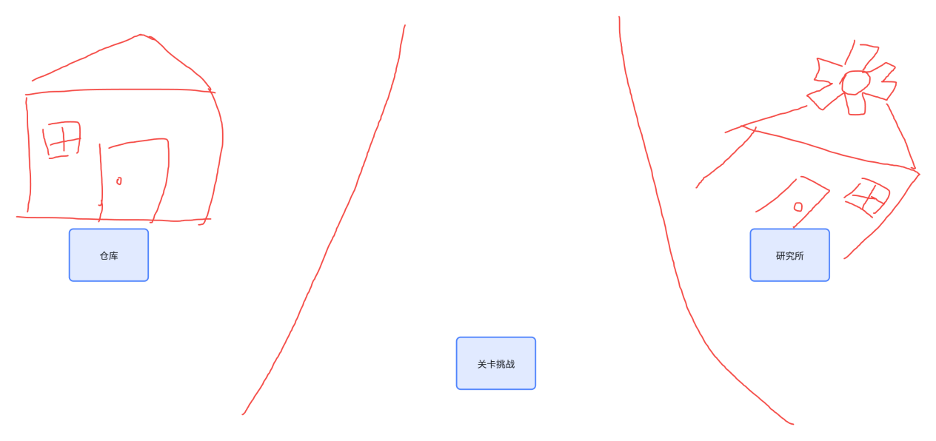
点击对应按钮跳转至对应界面

- 研究所
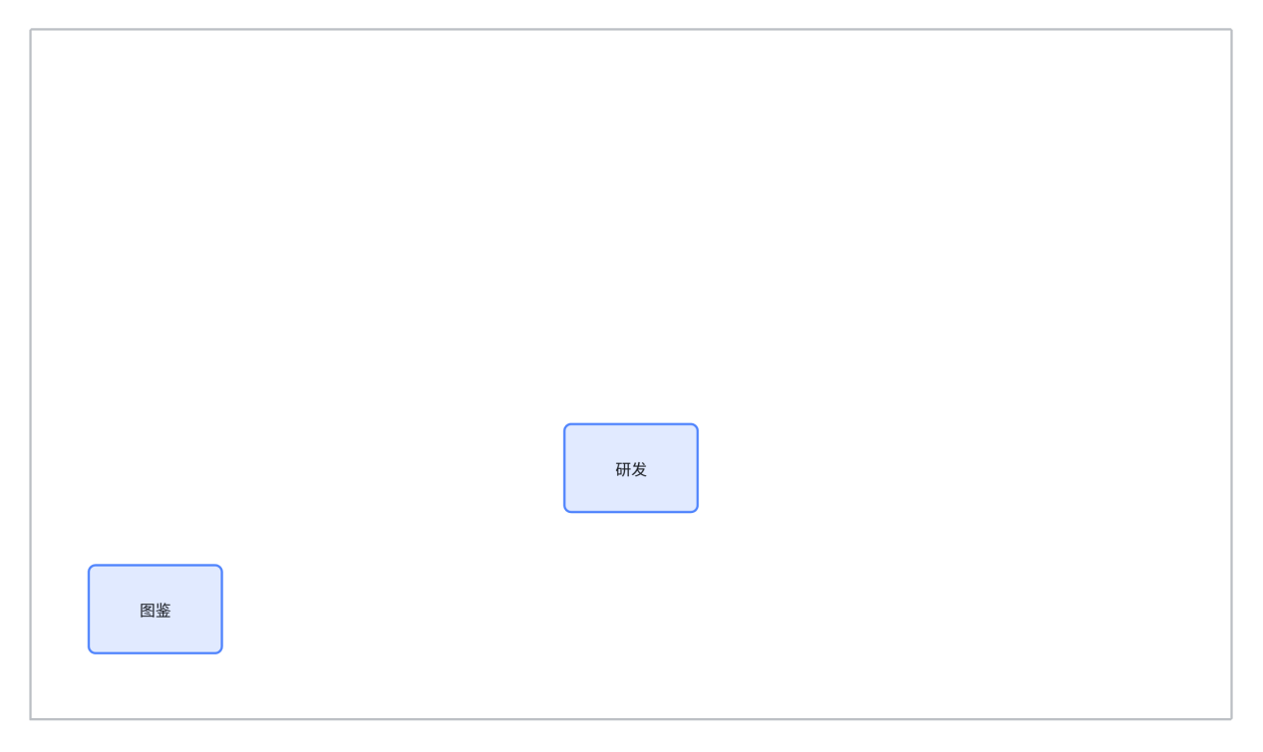
点击图鉴打开图鉴页签
点击研发跳转至研发页签

- 图鉴页签
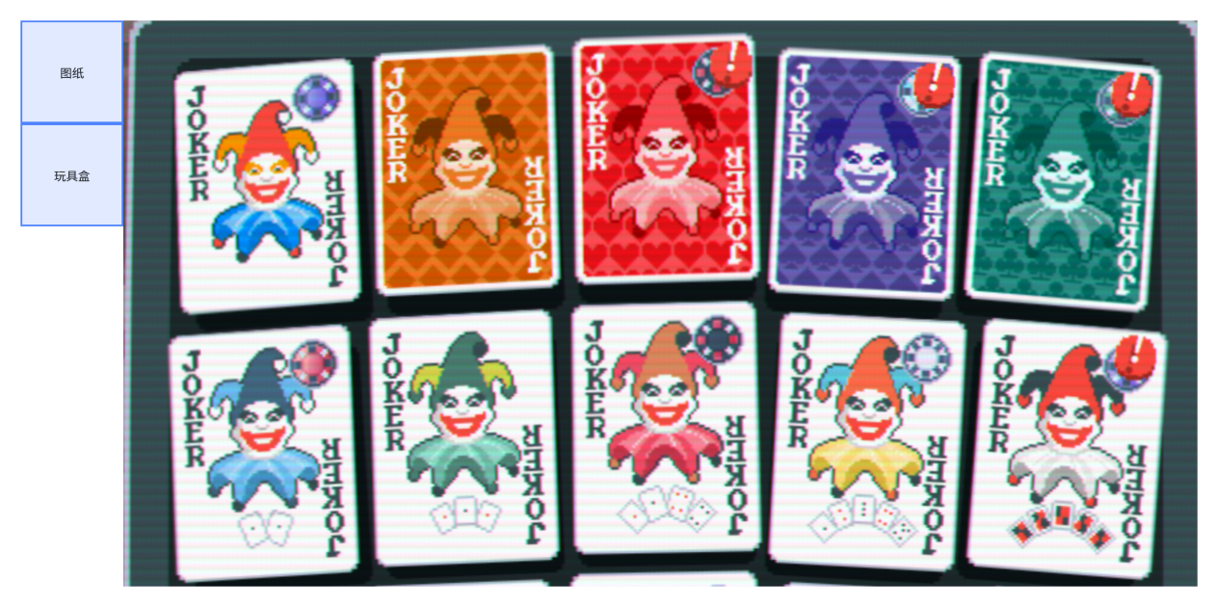
①每行5列共2行排列
②点击图纸显示图纸图纸，点击玩具盒显示玩具盒图鉴
③可向下滑动
④未解锁内容则图标置灰，无法点击
⑤已解锁内容点击弹出对应说明窗口
⑥图纸说明窗口
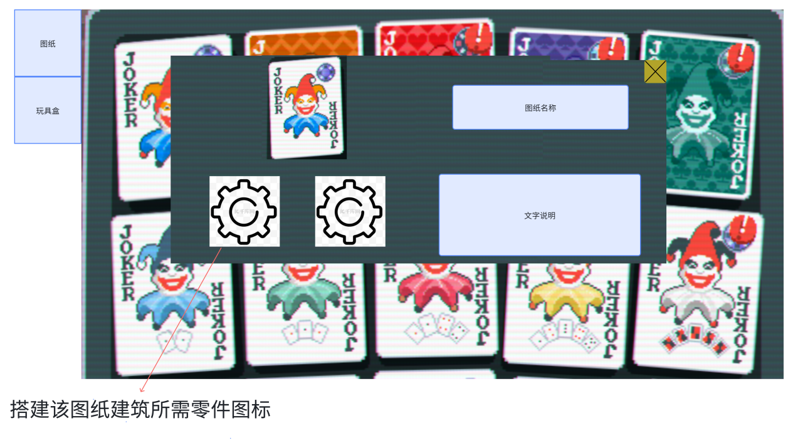
⑦玩具盒说明窗口
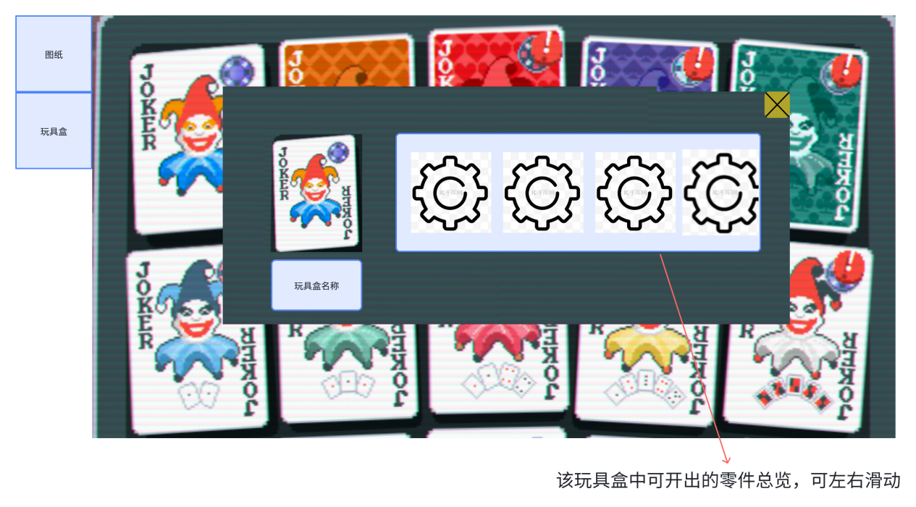
- 研发页签
进入研发页签默认展示玩具盒研发界面，点击左下角选项可切换，玩具盒研发页签上方为制作队列，制作队列展示正在制作玩具盒和制作完成所需时间，所有时间同步进行减少，右侧为所有种类玩具盒，点击对应种类玩具盒在屏幕中间展示该玩具盒内可开出的零件，点击加入制作队列，若队列未满则进入上方制作队列，加入制作队列按钮下方为制作所需时间，
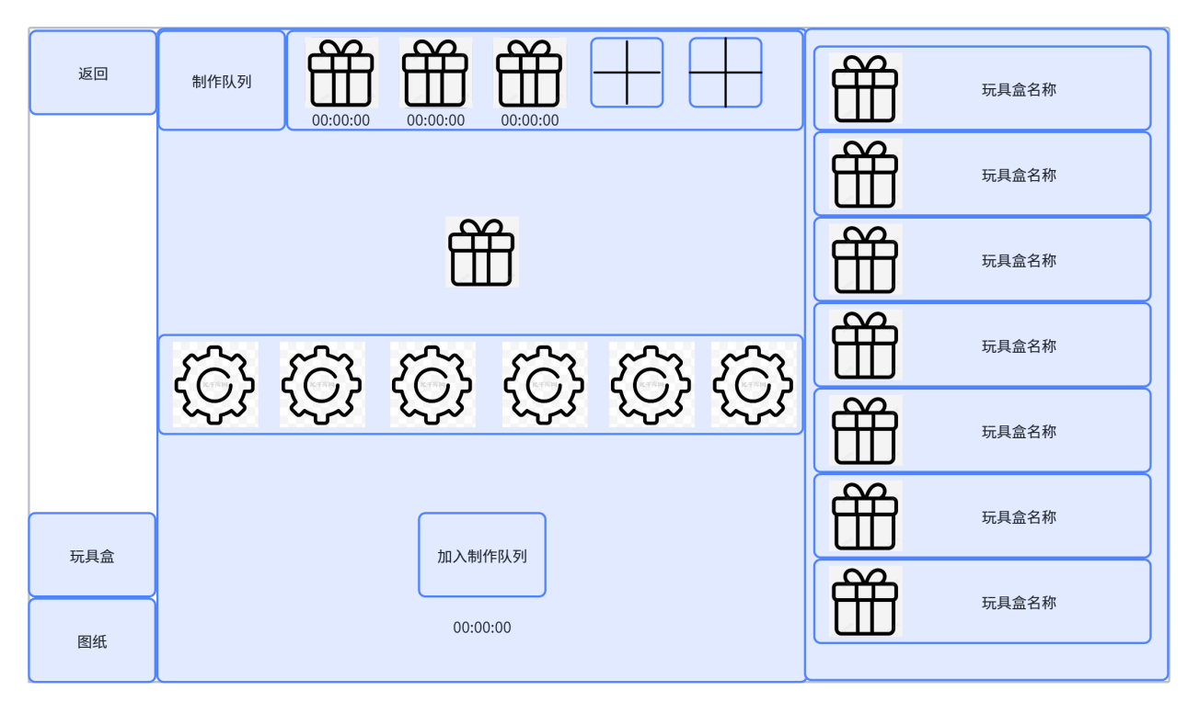

- 战斗需求
- 选关界面
点击关卡位置弹出对应关卡准备窗口
- 关卡准备窗口
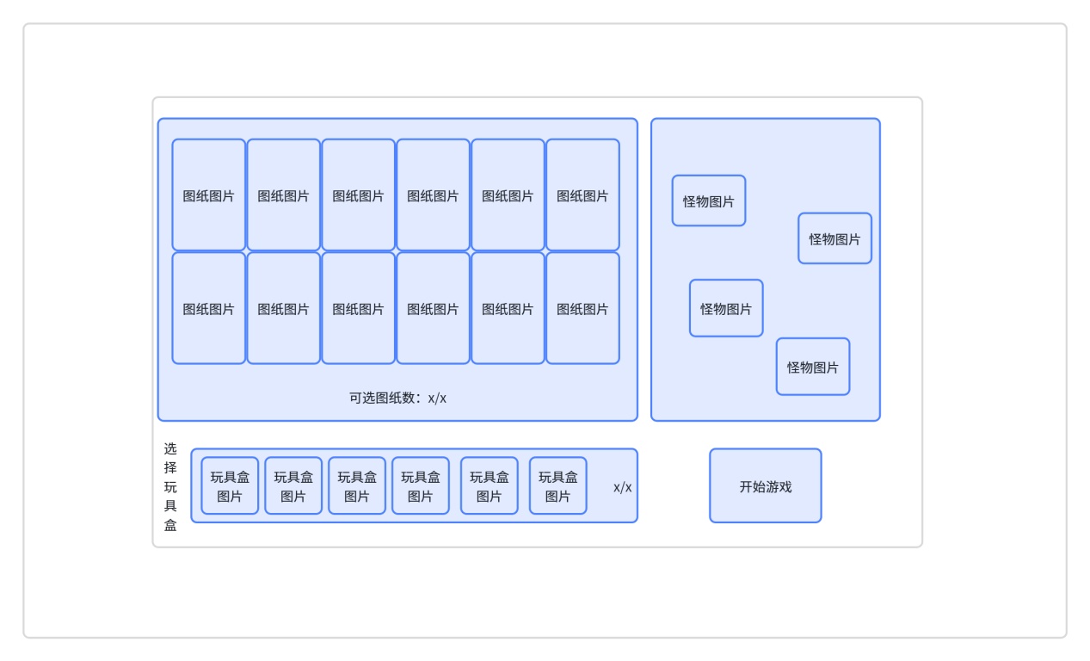
点击图纸图片进行图纸选择，下方可选图纸数后面数字随选择数量变化，选择数量达上限后无法选择，点击选择过图纸图片可取消选择
点击玩具盒图片进行玩具盒选择，右侧数字随选择数量变化，选择数量达上限后无法选择，点击选择过玩具盒图片可取消选择
点击图纸图片同时在上方弹出图纸使用什么零件进行组装，点击玩具盒图片同时在上方弹出玩具盒中可开出零件
完成图纸选择和玩具盒选择后点击开始游戏按钮可跳转至战斗界面
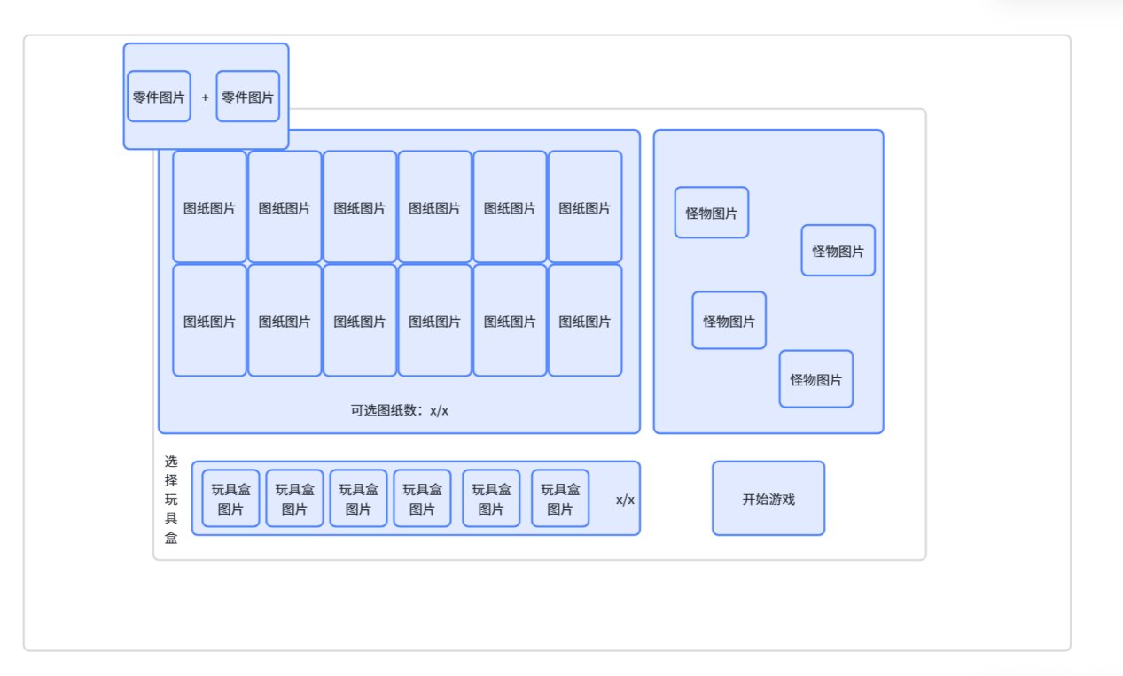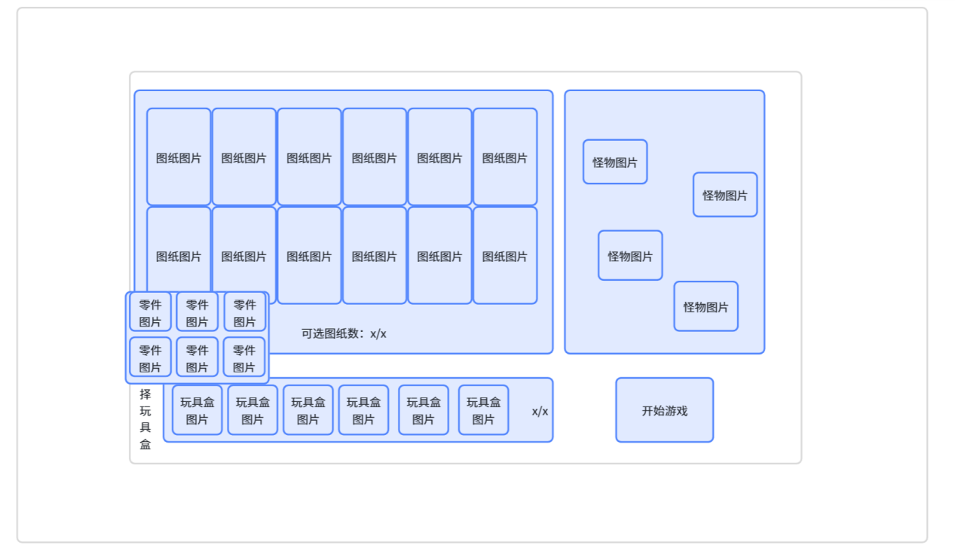
- 战斗需求
原战斗需求：战斗类似土豆兄弟，在地图边界处生成敌人，每波次生成的敌人有权重总数，按敌人剩余权重总数有关卡进度条（类似植物大战僵尸），敌人生成后会索敌前往最近的我方单位，在地图中间关卡开始时会有一座我方的城堡，战斗就是守护城堡，可在关卡设定好的位置上搭建建筑，搭建对应建筑需要图纸和图纸对应的零件，开局可携带一定数量图纸和玩具盒，零件通过开启玩具盒获取，玩具盒可使用关卡内敌人死亡掉落的货币进行购买
补充：
战斗流程：准备阶段——>战斗开始——>缓冲阶段——>战斗继续——>重复战斗开始和缓冲直到通关
敌人属性：攻击力，攻击速度，移动速度，血量，死亡一定概率掉落金币
建筑属性：攻击力，攻击速度，血量，移动速度（可为0）
准备阶段：战斗界面上方出现倒计时，倒计时结束后战斗开始
战斗阶段：不断出现怪物
缓冲阶段：怪物出现暂缓，已有怪物不消失
商店：任何阶段都可消耗金币购买物品，物品固定
波次数：战斗界面以x/x波显示当前波次数和总波次数
波次倒计时：以倒计时形式显示当前波次剩余时间
通关：当前波次数与总波次数相同且波次倒计时结束后所有怪物都被消灭，弹出战斗胜利字样，5秒后关闭战斗界面至选关界面

